Tabulky
Usnadňují práci při tvorbě legend. Tabulky fungují obdobně jako v aplikaci EXCEL.

VYTVOŘENÍ VLASTNÍ TABULKY

1. Formát – styl tabulky

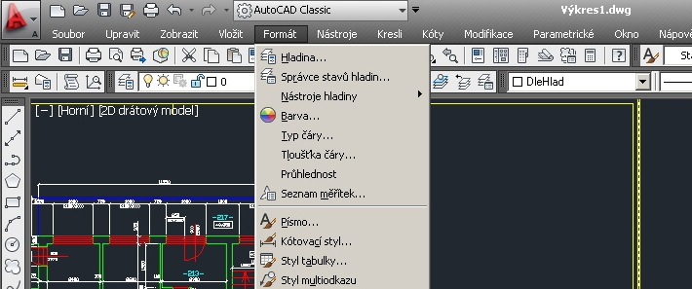

2. Nový – kopie Standard – název Legenda - Pokračovat
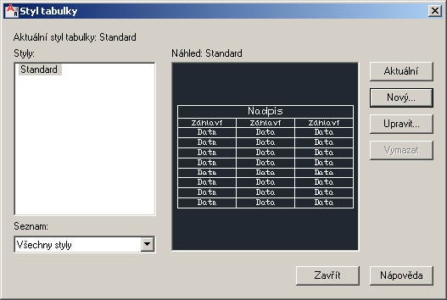

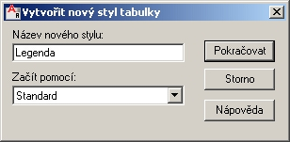

3. Data – lze si nadefinovat barvu – text – písmo (viz výuková hodina Nastavení písma)

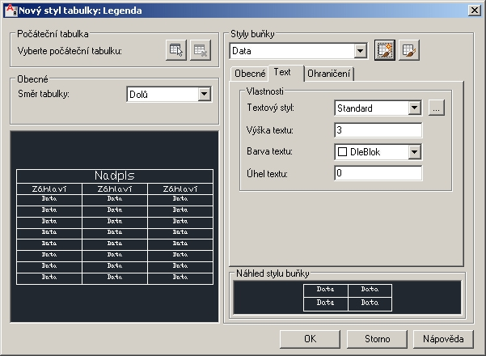

4. To samé provést pro : Název a záhlaví

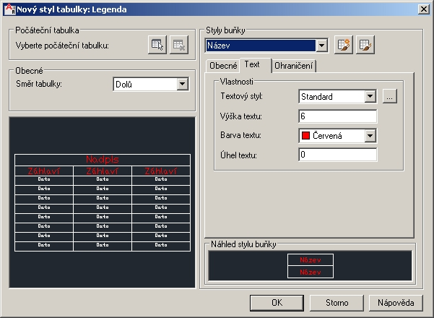

5. Po nadefinování: OK – Legenda – aktuální - zavřít
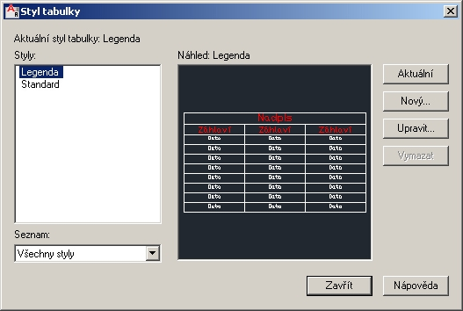

6. Vložení tabulky

Kresli – tabulka – vložení

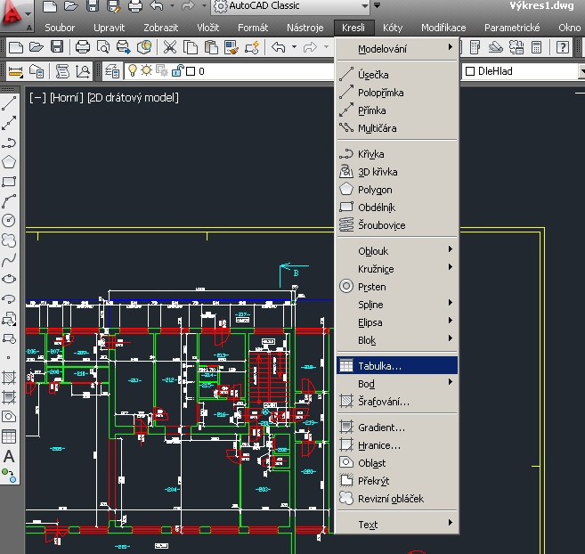

Počet sloupců a řádků si nadefinuj.
V případě potřeby si lze řádky kdykoli vložit (viz EXCEL)

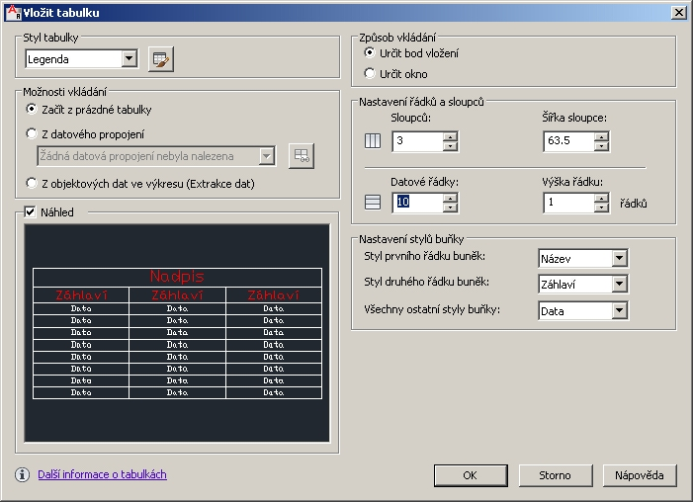

POZOR: tabulka je nadefinována pro M1:1. Proto je nutné si tabulku zvětšit pro požadované měřítko například 50x, 100x atd.
Pomocí ikona Měřítko.

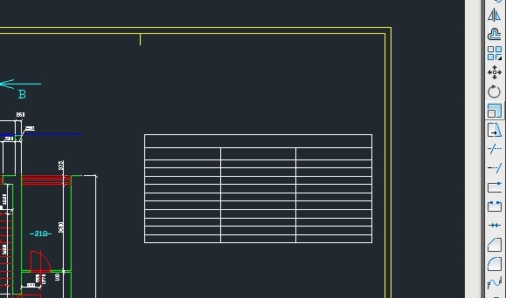

7. Editace – vyplnění tabulky
Myší označit tabulku a objeví se textový editor
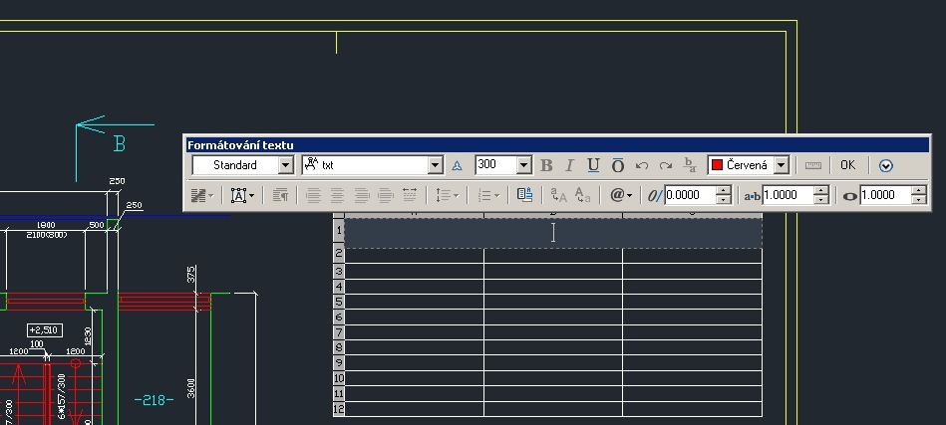

Editace například vložení řádku nebo zarovnání (střední, levé, pravé apod)

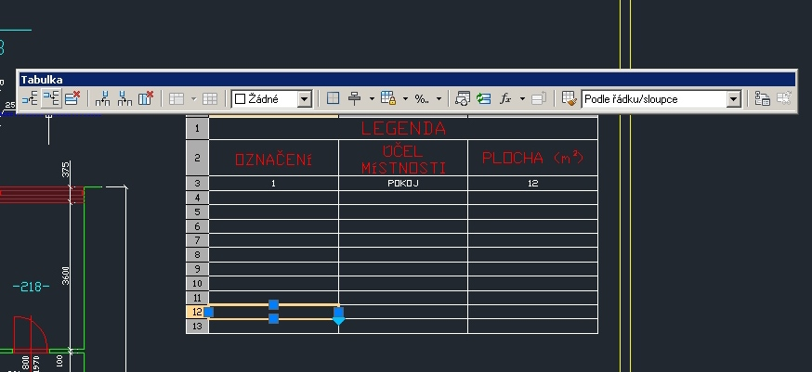

8. Zvětšení a rozšíření tabulky
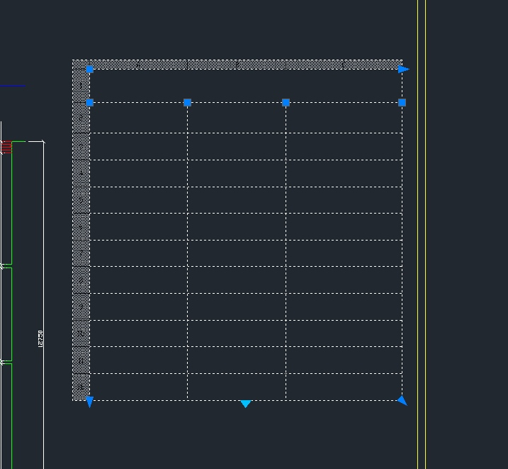

Úkol:
Do výkresu půdorysu do ZAS nedefinuj a vyplň tabulku.
Uložení: Tabulka

